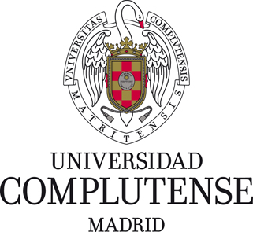 | NOTA DE PRENSA
La Complutense da la bienvenida a sus estudiantes

Madrid, 29 de septiembre de 2016. La Universidad Complutense, a través de su vicerrectorado de Estudiantes organiza mañana, viernes 30 de septiembre, una Jornada de Bienvenida dirigida a todos sus estudiantes y especialmente a los que acaban de ingresar en la UCM. La jornada, que se prolongará desde las 11:00 a las 24:00 h, es un complemento a las sesiones de acogida de cada Facultad para dar a conocer la vida universitaria y los distintos servicios, recursos y actividades a disposición de los estudiantes.

El objetivo es que los alumnos conozcan, disfruten y participen de todas las propuestas que la Complutense les ofrece: información de servicios para #estudiantesUCM, conferencias, teatro, circo, conciertos, visitas a instalaciones, etc. Asimismo podrán conocer a sus representantes y a las asociaciones presentes en la UCM.

Además los estudiantes pueden participar en algunas de las numerosas actividades deportivas que se desarrollarán a lo largo de la Jornada de Bienvenida. Como cierre, se han programado diversas actuaciones musicales en vivo, a partir de las 20:00 h, en el campo de tierra de la Zona Deportiva Norte.

Pueden consultarse todas las actividades programadas en este enlace: http://www.jornadabienvenidaucm.es/evento.html

Gabinete de Comunicación
Avenida de Séneca, 2. 28040 Madrid
Teléfono: 91 394 36 06
gprensa@ucm.es – www.ucm.es
twitter.com/unicomplutense – Facebook.com/UniComplutense

